武进区坂上幼儿园幼儿游戏观察记录表
时间 | 2023.11.14 | 地点 | 益智区
观察对象  星星班 | 罗宇博 胡传毅 王欣妍 张礼杰
有意义的时刻 | 片段一：今天的区域游戏开始了，张礼杰来到了益智区，拿着珠子在手上摆弄，他拿了个救护车的珠子，嘴上在喊：“滴嘟滴嘟滴嘟…”，我观察了一会儿问他：“你会把这些珠子串起来吗？”他看了看我没有说话。  片段二：胡传毅和罗宇博拿着绳子对我说：“老师，珠子会掉”，我问他们为什么呢，他们回答我说可能是绳子太细了，于是我帮他们在绳子上打了个结，让他们继续尝试。过了一会他们告诉我成功了。  片段三：王欣妍把一根绳子上串满了珠子，挂在脖子上，举着串好的珠子高兴的跟我说，“老师，我串成了一个项链，你看！” |  |  | 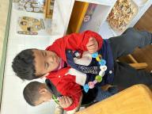  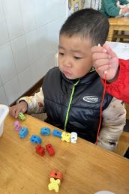  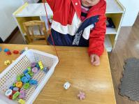  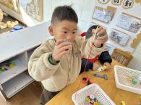  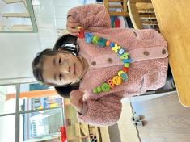
幼儿想法 | - 每个珠子上都有不同的图案，有救护车的，有火龙果的，还有好多好多图案。  - 珠子串不起来可能是绳子太细了，另一头没有固定住的东西。
研究型  问题 | - 你在串珠子时遇到了什么问题？为什么会这样？你是怎么解决的？  - 你串珠子的时候是从哪一头串进去的？珠子上有哪些图案？有了这些图案，我们还能怎么玩？  - 除了把珠子串成项链，还有哪些玩法？
教师支持和生成可能 | - 引导幼儿仔细观察珠子上的图案，理解每个图案的名称和意思，学习为珠子分类摆放。  - 生成一次分类有关的活动，使幼儿对事物有更多的认识，积累更多的生活经验。  - 鼓励幼儿在串珠子时的协作行为。  - 提供一些串珠子的效果图，引导幼儿在串珠子前想好要串什么类型的珠子，并提前为珠子分好类。  - 鼓励幼儿串好珠子后表征记录下来，并向同伴介绍串的珠子有哪些图案。
环境留痕 | 